|  |
| --- |
| こども家庭委員会企画 |



「こどもミライCafé

（Child Support Network）」

～児童福祉に関わっている人・関わりたいと思っている人

　　　　　　　　　みなさんの参加をお待ちしています～

こども家庭福祉に携わる社会福祉士会会員相互の親睦と交流を図り、お互いの実践について知るきっかけ作りを目的に、学生や非会員(一般)にも参加していただき、こども家庭福祉分野に携わる社会福祉士の活動を是非知ってもらえるよう企画いたしました。

**内　　容**Café形式で、相互に交流出来るようこども家庭福祉分野のさまざまな領域に

携わっている人や、これから関りたいと思っている人が、日頃の取り組みにつ

いて①～④のテーマで参加者に説明を行い、自由に質疑、意見交流の場を設けました。



1. 児童発達支援/放課後等デイサービスについて【日笠山一成】
2. スクールソーシャルワーカーについて【松澤秀樹】
3. こども食堂について【大西　良】
4. こども家庭支援(虐待等)について【田中伸助】



**日　　時　　　2025**年　**３**月　**8**日（土） 10:00～12:00

**会　　場**　　　筑紫女学園大学　　福岡県太宰府市石坂2丁目12-1

　　　　　　　　　※駐車場はございます。

現在、太宰府天満宮への観光客が非常に多いようです。

時間に余裕をもっておいでください。

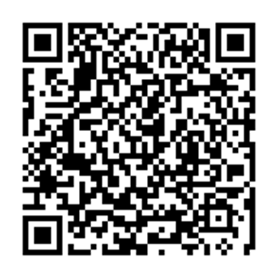**定　　員**　　　30名　※定員になり次第申し込み締め切り

**参加資格**　　　児童福祉に関わっている人、関わりたいと思っている人

**※社会福祉士会員・有資格者以外の参加可能です。**

**申込方法**　　　右記ＱＲコードよりお申込みください。

**申込締切日　　2025年　3月　3日（月）**



**参 加 費**会員：1,000円　　県外会員：1,500円　　非会員・一般　2,000円

学生無料

【お問合せ先・申込先】

公益社団法人福岡県社会福祉士会　事務局　﨑村

〒812-0011　福岡市博多区博多駅前3-9-12 アイビーコートⅢビル5F

TEL　092-483-2944　　FAX　092-483-3037

E-mail　[info@facsw.or.jp](mailto:info@facsw.or.jp)